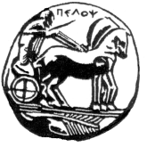

ΠΑΝΕΠΙΣΤΗΜΙΟ ΠΕΛΟΠΟΝΝΗΣΟΥ
ΣΧΟΛΗ ΚΑΛΩΝ ΤΕΧΝΩΝ
ΤΜΗΜΑ ΘΕΑΤΡΙΚΩΝ ΣΠΟΥΔΩΝ
Βασιλέως Κωνσταντίνου 21 & Τερζάκη
211 00 ΝΑΥΠΛΙΟ
Τηλ.:27520 96127, 129
fax:27520 96128
Ιστοσελίδα: http://ts.uop.gr/
e-mail: ts-secretary@uop.gr
tmima_theatrikon_spoudon@uop.gr

Δελτίο Τύπου- Πρόσκληση

Αγαπητοί, αγαπητές,
Την Τετάρτη 21 Μαΐου 2014 σας προσκαλούμε σε εκδήλωση με θέμα:
ΤΟ ΘΕΑΤΡΟ ΣΤΗΝ ΠΟΡΤΟΓΑΛΙΑ
Θα πραγματοποιηθούν δύο σεμινάρια:
- Χτίζοντας το θέατρο του νου: παραστάσεις σε μη συμβατικούς θεατρικούς χώρους
Αίθουσα Λήδας Τασοπούλου, Τετάρτη 21 Μαΐου 11 π.μ.-1 μ.μ.

- Το πορτογαλικό θέατρο στον 20ο αιώνα:
Ανάμεσα στον εθνικισμό και στο διεθνισμό, στη τέχνη και την εμπορικότητα
Αίθουσα Λήδας Τασοπούλου, Τετάρτη 21 Μαΐου 3 μ.μ. - 5 μ.μ.

Τα σεμινάρια θα δοθούν από τον Jorge Palinhos, Καθηγητή στο Escuela Superior Artistico στο Πόρτο της Πορτογαλίας
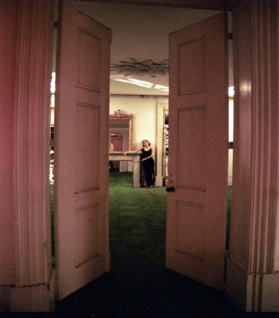
Η εκδήλωση είναι ανοιχτή για τους φοιτητές και το κοινό. Θα δοθούν βεβαιώσεις
Επιμέλεια σεμιναρίων: Μαρίνα Κοτζαμάνη, Επίκουρη Καθηγήτρια Τ.Θ.Σ.

Η Κοσμήτορας της Σχολής Καλών Τεχνών
&
Πρόεδρος του Τμήματος Θεατρικών Σπουδών
του Πανεπιστημίου Πελοποννήσου

Καθηγήτρια Άλκηστις Κοντογιάννη

